Лавренев Б.А.
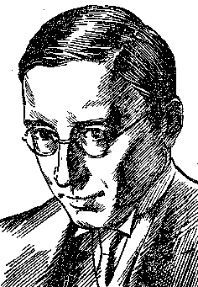
Лавренев Борис Андреевич (настоящая фамилия - Сергеев) (1891-1959)
Прозаик, драматург.
Родился 5 июля (17 н.с.) в Херсоне в семье педагога-словесника. Гимназистом сбежал из родительского дома, устроился работать на корабль и ушел в заграничный рейс. Плавал два месяца, пока его не сняли с палубы итальянские карабинеры (позже эти события будут описаны в рассказе "Марина").
Первые рассказы, стихотворения, рецензии появились в херсонских и московских газетах и журналах. В 1912, будучи студентом юридического факультета Московского университета, впервые под псевдонимом "Борис Лавренев" опубликовал поэтическую легенду о красных маках в альманахе московских символистов "Жатва".
Во время первой мировой войны воевал в царской армии. Октябрьскую революцию принял; когда началась гражданская война, перешел в Красную Армию, был командиром бронепоезда, воевал в Туркестане, работал во фронтовой газете.
В 1924 вышли три повести - "Ветер", "Звездный цвет" и "Сорок первый", сразу сделавшие их автора известным. За финал повести "Сорок первый" Лавренева стали называть "попутчиком" (стоит ли плакать над белым офицером?), постоянно поминая его непролетарское происхождение и недостаточность классового чутья.
Повести "Седьмой спутник" (1927) и "Гравюра на дереве" (1928) были посвящены проблемам интеллигенции и культуры.
В 1928 была опубликована драма "Разлом", имевшая большой успех и в течение тридцати лет не сходившая со сцены театров. Лавренев стал вместе с К.Треневым и Вс. Ивановым одним из создателей нового типа героико-революционной драмы. Эта тема получила развитие в дальнейшем творчестве писателя: героическая драма "Песня о черноморцах" (1943), драма "За тех, кто в море" (1945).
Лавреневу принадлежат публицистические статьи, памфлеты, фельетоны. В 1950 была написана политическая драма "Голос Америки".
7 января 1959 в Москве Б. Лавренев скончался.

